Raspored svetih misa:

KRŠTENJE GOSPODINOVO | 12. 01. | 8, 00 sati  11, 00 sati | † Kruno Sabadoš  PRO POPULO
PONEDJELJAK | 13. 01. | - | Nema sv. mise
UTORAK | 14. 01. | 17, 00 sati | Na nakanu
SRIJEDA | 15. 01. | 17, 00 sati | Na nakanu
ČETVRTAK | 16. 01. | 17, 00 sati | Na nakanu
PETAK | 17. 01. | 17, 00 sati | Na nakanu
SUBOTA | 18. 01. | 8, 00 sati | Na nakanu
II. NEDJELJA KROZ  GODINU | 19. 01. | 8, 00 sati  11, 00 sati | † Domagoj Josić  PRO POPULO

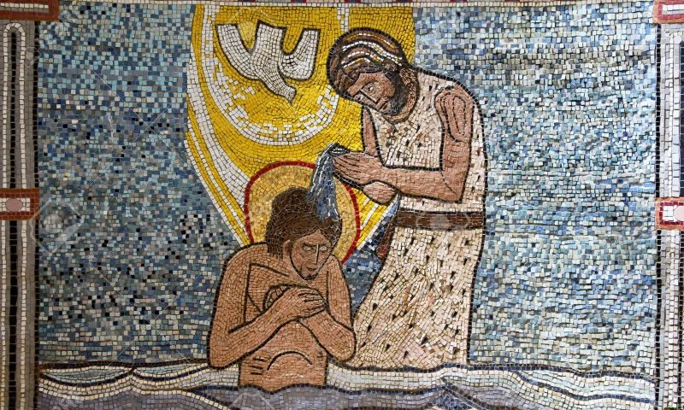

IZDAJE: RIMOKATOLIČKI ŽUPNI URED sv. JAKOVA, APOSTOLA, ILAČA
Odgovara i uređuje: vlč. Ivan Đakovac, župnik
4
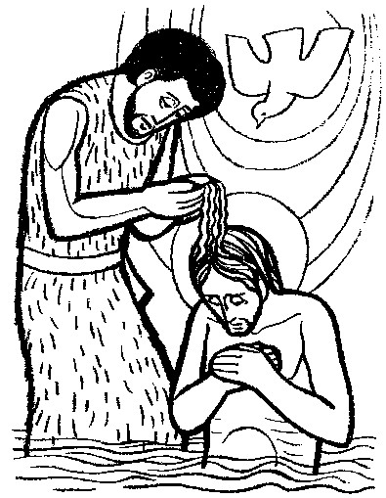
ŽUPNI LISTIĆ
01/2020.
ĐAKOVAČKO-OSJEČKA NADBISKUPIJA
ŽUPA SV. JAKOVA, APOSTOLA
S. RADIĆA 7, 32 248 I L A Č A
Telefon: 032/521-056

KRŠTENJE GOSPODINOVO

12. 01. 2020. godine

Evanđelje: Mt 3, 13-17

U ono vrijeme: Dođe Isus iz Galileje na Jordan Ivanu da ga on krsti. Ivan ga odvraćaše: »Ti mene treba da krstiš, a ti da k meni dolaziš?« Ali mu Isus odgovori: »Pusti sada! Ta dolikuje nam da tako ispunimo svu pravednost!« Tada mu popusti. Odmah nakon krštenja izađe Isus iz vode. I gle! Otvoriše se nebesa i ugleda Duha Božjega gdje silazi kao golub i spušta se na nj. I eto glasa s neba: »Ovo je Sin moj, ljubljeni! U njemu mi sva milina!«

1
RASPORED ČITAČA:

12. 01. 2020. – KRŠTENJE GOSPODINOVO
8, 00 sati: 1. Čitanje: Branka Dević 2. Čitanje: Božica Čurčinac
MOLITVA VJERNIKA: Ivana Vulić
11, 00 sati: 1. Čitanje: Renata Kuveždić; 2. Čitanje: I. Martinović
MOLITVA VJERNIKA: ministranti

19. 01. 2020. – II. NEDJELJA KROZ GODINU
8, 00 sati: 1. Čitanje: Željka Balić 2. Čitanje: Ivana Vulić
MOLITVA VJERNIKA: Božica Čurčinac
11, 00 sati: 1. Čitanje: Lidija Balić 2. Čitanje: Marija Petričević
MOLITVA VJERNIKA: Renata Kuveždić

TJEDNI SUSRETI U ŽUPI:

Ovoga tjedna neće biti tjednih susreta u župi!

ŽUPNE OBAVIJESTI:

- MOLITVENA OSMINA ZA JEDINSTVO KRŠĆANA – od 18. do 25. 01. 2020. odvija se pod geslom Iskazivahu nam nesvakidašnje čovjekoljublje (Dj 28,2). Svakoga dana pod misom spomenuti ćemo se i moliti za jedinstvo svih kršćanskih crkava.

2

MOLITVA ZA JEDINSTVO KRŠĆANA

Isuse Kriste, Gospodine i Spasitelju naš,
Ti si obećao ostati s nama zauvijek.
Ti pozivaš sve kršćane k sebi
da budu dionici Tvoga Tijela i Krvi.
Ali naš grijeh nas je podijelio
te više ne možemo sudjelovati
u Tvojoj Svetoj Euharistiji zajedno.
Priznajemo ovaj svoj grijeh i molimo Te,
oprosti nam i pomozi nam
da služimo putevima pomirenja,
u skladu s Tvojom voljom.
Zapali naša srca ognjem Duha Svetoga.
Daj nam Duha mudrosti i vjere, odvažnosti i strpljivosti,
poniznosti i čvrstoće, ljubavi i kajanja,
po zagovoru Presvete Bogorodice i svih svetih. Amen.
Sergej Nikolajevič Bulgakov

3

